Ettertanke og bøn
9.juni 2020
Norske kommunar: Suldal
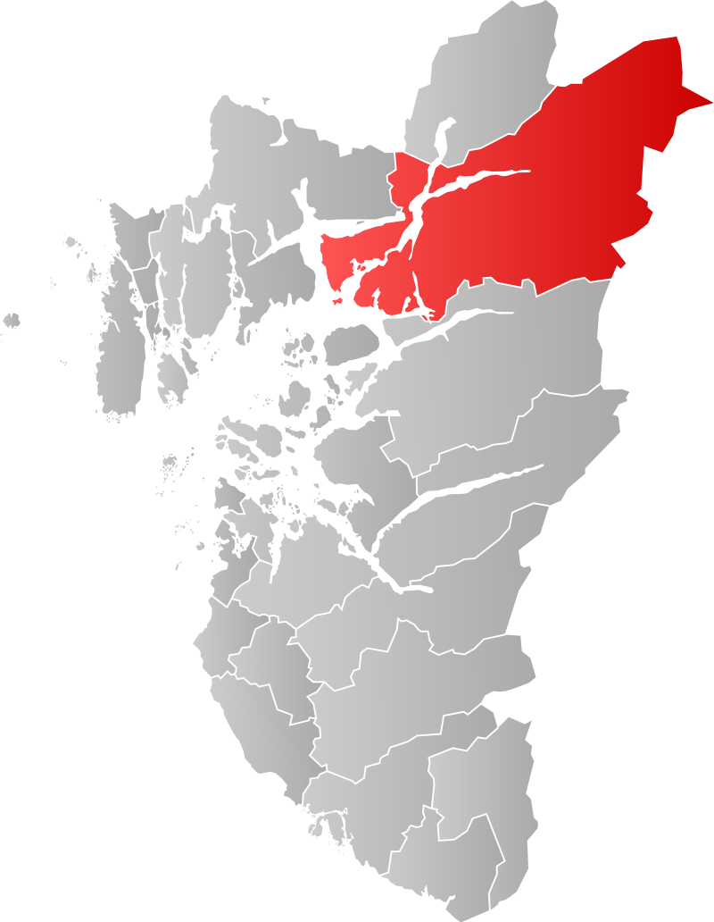
Folketal: 3804
Arealet er 1736 km², og i utstrekning er kommunen den største i Rogaland.
Suldal er ein av dei store kraftkommunane i Noreg. 8% av all elektrisk kraft i landet blir produsert her. Det borgar for ein sterk kommuneøkonomi. Kummunesenteret er Sand.
Ein kuriositet: Torkel Myklebust, som eg gjekk på gymnaset med, har vore ordførar i kommunen i to periodar, sist frå 2011-2015.
Kommunevåpnet fortel om vasskraftressursen i kommunen.

Så langt eg kan sjå er det fire kyrkjer i kommunen: Suldal, Jelsa, Sand og Erfjord. Alle er eldre trekyrkjer. Den kjende teologen, filosofen og forfattaren Olav Valen Sendstad var forresten prest i Jelsa i si tid. Han er ein av dei mest markante kristne i Noreg gjennom tidene, og var forfattaren av den norske vedkjenningsskriftet «Kirkens grunn» som kom ut under krigen der norske biskopar tok eit kraftig oppgjer med nazismen.
Suldal kyrkjelege fellesråd har fått ein nyleg dåpsopplæringspris, så dei må gjera ein del rette ting.
Elles har eg funne eitt bedehus i Suldal, men ingen frikyrkjer, men eg veit at det finst ei huskyrkje i Sand som eg meiner skal vera knytt til Nytt Liv på Stord.
Gode Gud! Me ber om vekking og nytt åndeleg liv alle kyrkjer og forsamlingar i Suldal kommune, om einskap mellom dei truande og om framgang og vekst for ditt rike, og særleg ber me om at barn og unge skal bli kjent med Jesus. Gjer dei truande til sanne disiplar, fyll dei med nåde og kraft og gjer dei misjonale i sin livsstil. Velsign næringslivet i kommunen og alt ærleg arbeid. Amen!
Dagens unådde: Riau i Indonesia
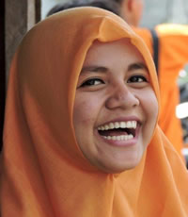
Riau er malayar som bur på Sumatra. Dei tek 1,8 millionar menneske, og er strenge muslimar. Riau isolerer seg frå andre, og er svært skeptisk til nye tankar og idèar. Slik stenger dei seg også ute frå Gud og hans rike.
Kjære Herre Jesus! Djevelen held alltid godt fast på byte sitt, og riaufolket må rivast ut av hans famntak, og me ber om at det skal skje. Må ditt ord koma til dei, og din Ande koma over dei slik at dei forstår at dei er fortapte syndarar, og at du er den einaste som kan frelsa dei frå synda. Gje leiarane deira syner og draumar der dei møter deg, og der du gjev dei beskjed om kven dei skal ta kontakt med for å få livsens ord forkynt. Gje frelse, Herre. Lat det lukkast! Og så ber me om at du skal velsigna riaufolket når det gjeld økonomi, utdanning og familieliv. Må dei leva fredfullt saman, vera gode med kvarandre og lat barna deira skal få naudsynt skulegang slik at dei kan klara seg godt i ei moderne verd.
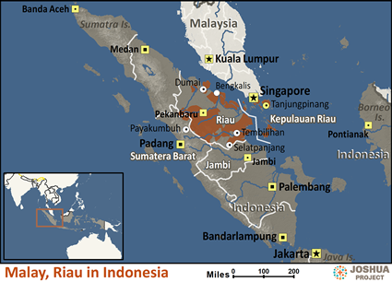
Kjelde: joshuaproject.net

Dagens nasjon: Guinea i Vest-Afrika
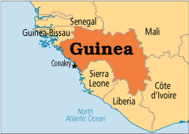
Guinea har hatt fredfull overgang til demokrati heilt frå 1984 då det kommunistiske styresettet vart avvikla. I dag er det full religionsfridom i landet, og etter den kommunistiske undertrykkinga, har mange av muslimane (som er i fleirtal) kome til tru på Jesus. 4,47% av ei befolkning på vel 13 millionar er kristne. 0,7% er evangeliske. I Guinea er det 47 folkegrupper som snakkar 38 ulike språk. Fransk er administrasjonsspråk og vidt kjent og brukt på tvers av språkgruppene. Men elles snakkar dei fleste i følgje Operation World fulbe, malinka, susu, kissi, guerze og toma.
Kyrkja i Guinea manglar leiarar på alle nivå, særleg er det manko på pastorar. Behovet er enormt, og godt leiarskap er nøkkelen til framgang og vekst.
Be om at kyrkjene skal disippelgjera medlemmene sine skikkeleg og fostra sine eigne leiarar. Be også om at dei må få hjelp utanfrå for å få sving på sakene.
Dei aller, aller fleste i landet må reknast som unådde, og all misjon i Guinea må reknast som pionermisjon, og dei fire største folkegruppene dyrkar islam med sterke animistiske innslag frå tradisjonelle afrikanske religionar.
Be om at dei som alt følgjer Jesus i Guinea skal bli bevarte i trua, og få mot til å dela Jesus med andre. Be om at heile familiar må koma til tru. Det er av sosiale grunnar omtrent umogeleg for enkeltpersonar å bryta med familien sin og gå solo.
Det meste av misjon blir drive i malinkastamma, og det finst nokre kyrkjer med malinkaleiarskap.
Be om at denne folkegruppa skal gje enno sterkare positiv respons på evangeliet.
Fulbe er strengt muslimske og vanskelege å nå.
Be om at Gud ved sin Ande og sitt ord skal bryta gjennom alle muslimske forsvarsverk slik at også desse menneske kan bli hausta inn i Guds rike.

43% av befolkninga er under 15 år. Det har vore vellukka forsøk på å nå dei unge gjennom å kombinera kristen opplæring med idrett, og både Ungdom i Oppdrag og den internasjonale skulelagsrørsla er aktive i landet
Be om at det må vera gode vegar for evangeliet inn til unge sinn, og at barn og unge i Guinea skal bli bevarte mot all den vondskap som dei lett kan bli utsette for. Be om at dei skal finna Kristus og veksa i nåde og kjennskap til han.
Det nye testamentet er nyleg omsett til fulbe og susu.
Be om at desse folkegruppene skal fatta interesse for å læra seg lese og skrivkunsten, skaffa seg og lesa NT, og at dei skal bli gripne av innhaldet. Be om at Guds ord skal skapa tru på Jesus i hjarto deira.
I dei djupe skogane lever kpellefolket som har godt med kristne, men også mange flyktningar frå borgarkrigstida i Sierra Leone og Liberia. Dette er muslimske opprørarar som har låg terskel for vald.
Be om at denne kombinasjonen ikkje skal føra til valdshandlingar, at Guds fred skal seinka seg over flyktningane, og at kristne frå kpelle skal nå inn til dei med evangeliet om Jesus.

